Tarea Primer Parcial
Tiempo estimado: 30 mis.
Esta actividad forma parte de la evaluación parcial del rubro "Actividades y tareas: 20%". Ana Isabel López

Nombre:____________________________________________Matrícula____________
Revisa el siguiente código y contesta las preguntas que aparecen en la parte inferior de esta página:

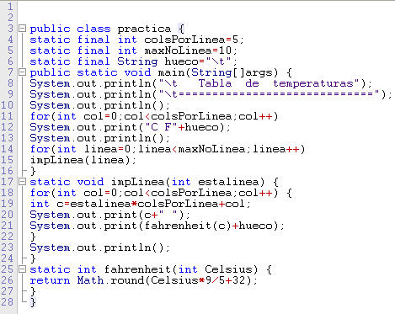

- ¿Explica brevemente (máximo de dos líneas) que hace este código?
- ¿Qué métodos se utilizan en este código y de que tipo son?
- Describe los errores de sintaxis que tiene el código.
- Identifica los errores en tiempo de ejecución que genera este código.
- ¿Que diferencias hay entre la declaración del programa principal y los métodos?
- ¿Todos los métodos deben terminar con la palabra return? ¿Por qué?
- Menciona que es una variable local y en que línea del código se esta utilizando.
- Para que sirven los parámetros, y en que líneas de este código podemos encontrarlos
- ¿Para que sirve la línea 6 de este código?
- Menciona en que líneas de este código se encuentran las variables de la clase y ¿cual es el uso de éstas?

